Информация к проекту решения по заявлению:
1.4 Заявители: Горбунов Павел Николаевич, Горбунова Марина Владимировна
Земельный участок:
адрес: Новосибирская область, г. Новосибирск, Октябрьский район, Холмский проезд, дом 8;
кадастровый номер. 54:35:072390:5;
площадь- 591 кв.м.;
Планшет № 2423
Зонирование: Зона застройки жилыми домами смешанной этажности (Ж-1), Подзона застройки жилыми домами смешанной этажности различной плотности застройки (Ж-1.1)
Запрос: «для индивидуального жилищного строительства (2.1) – индивидуальные жилые дома»
Планируется: реконструкция жилого дома с возведением жилого пристроя на земельном участке

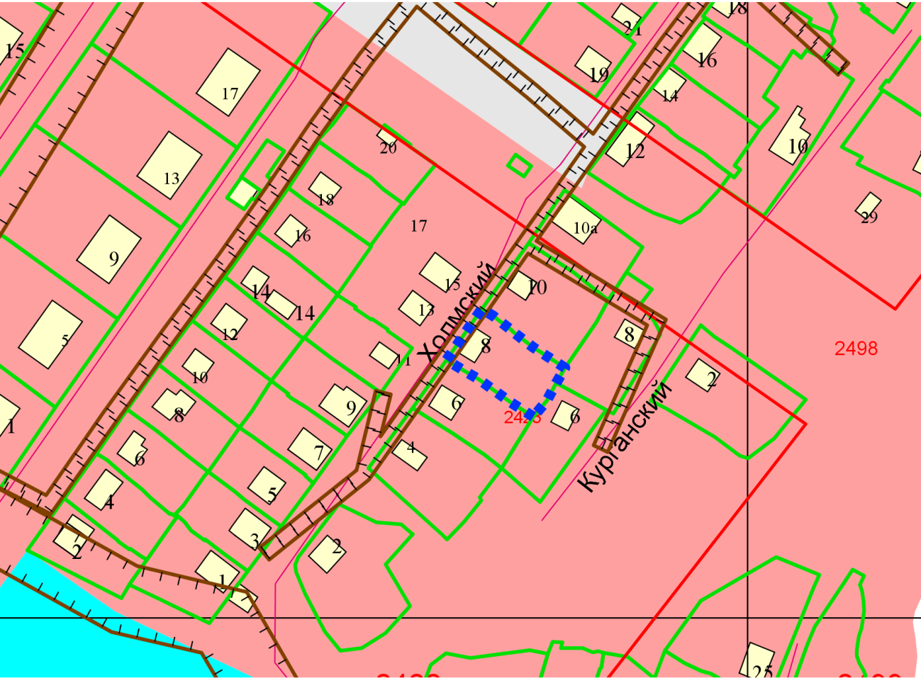
Приложения к заявлению:
- Свидетельство о государственной регистрации права на земельный участок;
- Свидетельство о государственной регистрации права на индивидуальный жилой дом;
- Экспертное заключение о соответствии техническим регламентам;
- Схема планировочной организации земельного участка;
- Копии паспортов заявителей.

